Öğrenci Anketi Değerlendirme Raporu (2025)
Ağırlıklı olarak 4. Sınıf (%54,5) ve 3. Sınıf (%27,3) öğrencileri ankete katılım sağlamışlardır. Anket sonuçlarına göre bölümdeki akademik kadronun yetkinliği, öğretim elemanlarının derse hazırlıklı gelmesi ve öğrencilere karşı ilgili tutumları en yüksek memnuniyet oranına sahip alanlardır. Öğrenciler genel olarak danışmanlarına ve hocalara kolaylıkla ulaşabildiklerini ve iletişim kurabildiklerini belirtmişlerdir.
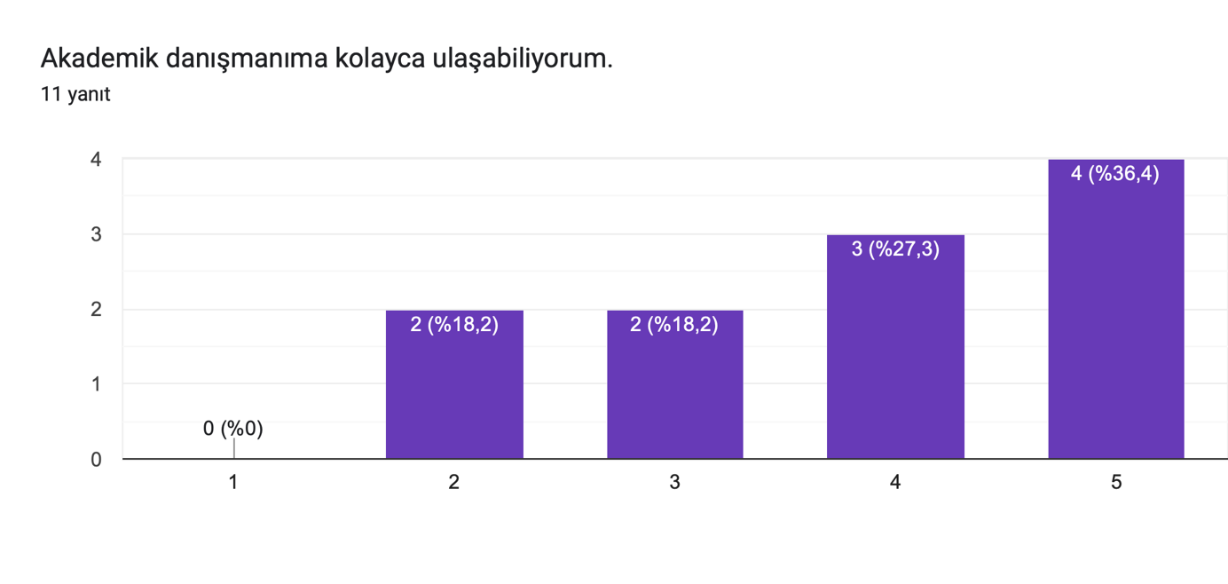Grafik 1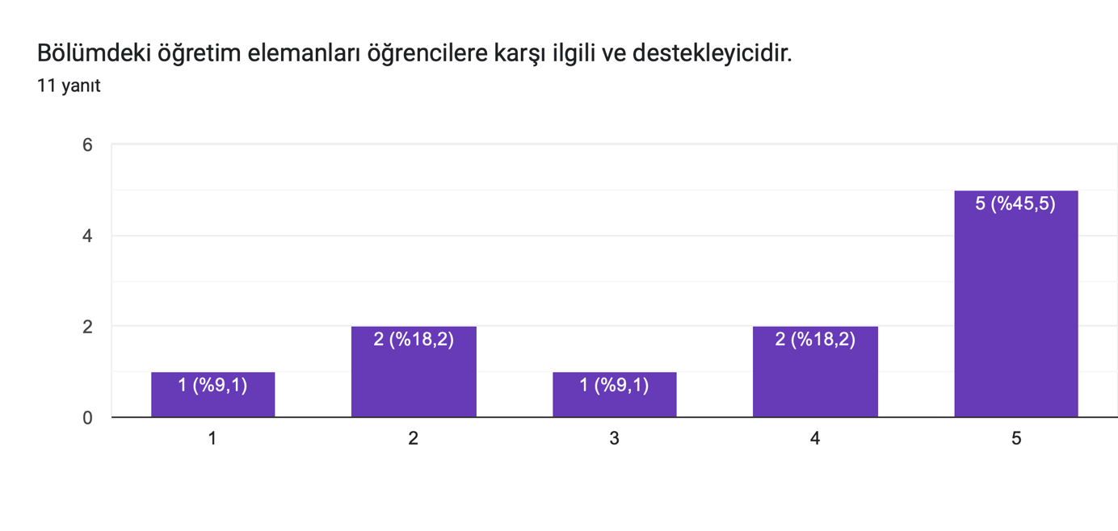 Grafik 2
Ancak, bölümün ve fakültenin fiziksel koşulları (bina yapısı, kantin olmaması, dersliklerin durumu) ve internet erişimi gibi altyapısal konularda öğrenciler tarafından önemli eksiklikler dile getirilmiştir. Özellikle binanın eski olması ve öğrencilerin sosyal ihtiyaçlarını karşılayacak alanların (kantin vb.) bulunmaması eleştiri konusu olmuştur.
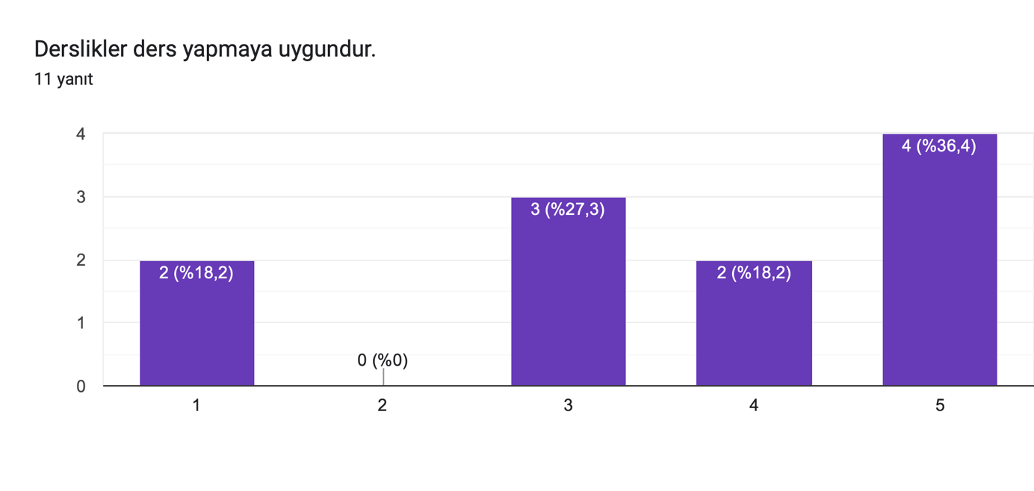
Grafik 3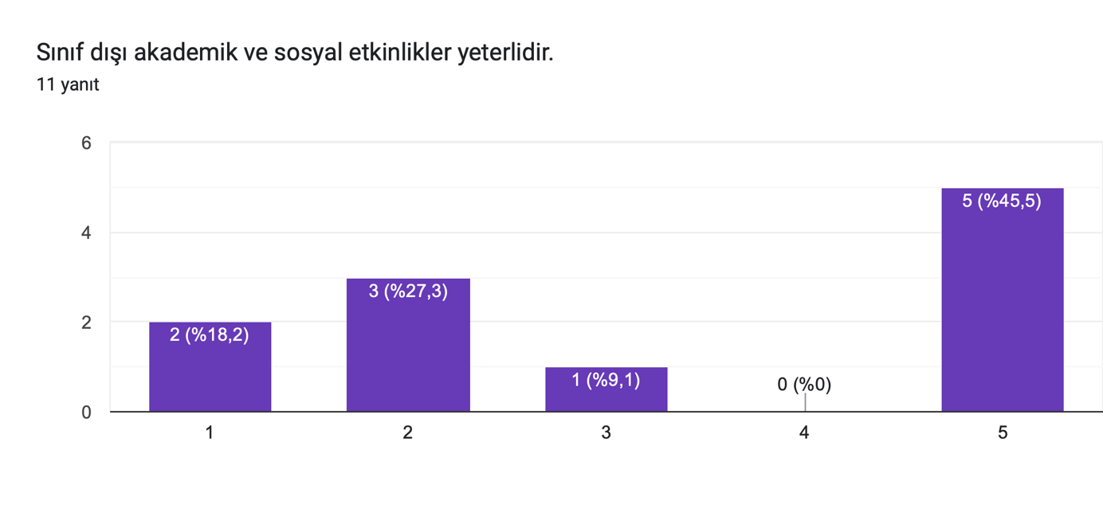
Grafik 4
Öğrenciler bölümde verilen eğitimin niteliğinden, ders içeriklerinin yeterliliğinden ve kendilerini akademik yönden geliştirmesinden genel olarak memnundur. Eğitim-öğretim sürecinin verimli geçtiği ve öğrencilerin donanımlı bir akademik kadrodan ders aldıkları düşüncesi hakimdir.
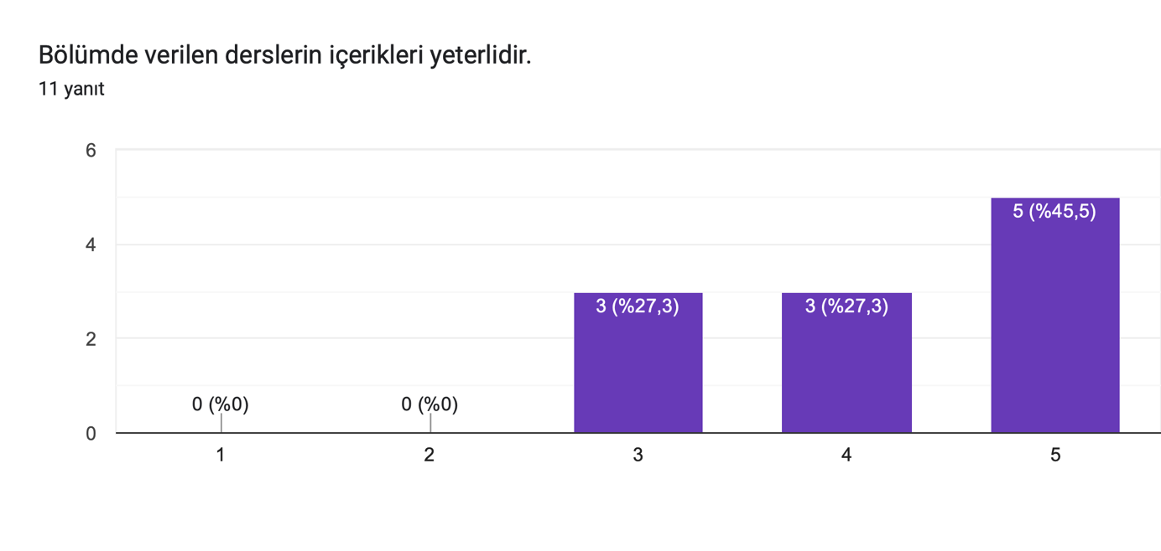Grafik 5
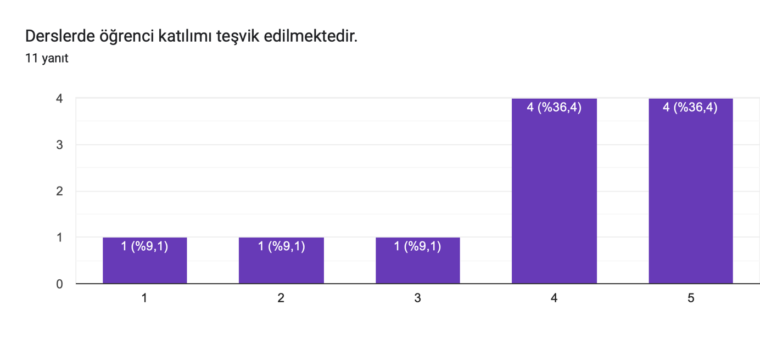
Grafik 6
Bölümde sosyal faaliyetlerin çeşitlendirilmesi gerektiği ifade edilmektedir. Ayrıca, özellikle mezuniyet aşamasındaki öğrenciler; tez, staj ve mezuniyet süreçleri hakkında yapılan bilgilendirmelerin yetersiz olduğunu ve bu konuda daha fazla yönlendirmeye ihtiyaç duyduklarını belirtmişlerdir.

Program Öğretim Amaçları Değerlendirme Raporu (2025)
Ağırlıklı olarak 4. Sınıf öğrencileri ankete katılım sağlamışlardır. Anket sonuçlarına göre öğrenciler, bölümün belirlediği Program Öğretim Amaçlarına (PÖA) genel olarak yüksek düzeyde ulaştıklarını ve kendilerini mesleki açıdan yetkin hissettiklerini belirtmişlerdir.
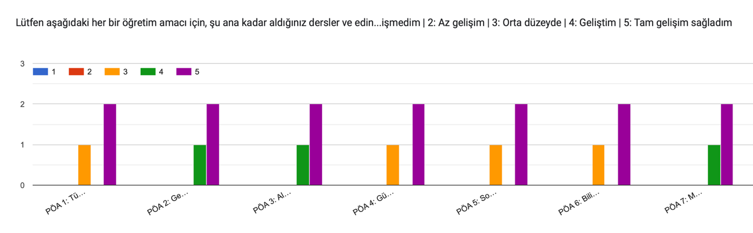
Grafik 1
Özellikle mezuniyet aşamasındaki (4. Sınıf) öğrenciler, Türk Dili ve Edebiyatı'nın tarihi ve güncel durumu, metin çözümleme becerisi ve alanla ilgili temel kaynaklara erişim konularında "Tam gelişim sağladım" seçeneğini işaretleyerek programın hedeflerine ulaştığını teyit etmişlerdir. Ara sınıf (3. Sınıf) öğrencileri ise bu kazanımlarda gelişimin devam ettiğini ve sürecin "Orta düzeyde" veya "Geliştim" seviyesinde seyrettiğini ifade etmişlerdir.
Mesleki sorumluluk ve etik ilkelere ilişkin farkındalık (PÖA 7) ve alan kaynaklarını kullanma yetkinliği (PÖA 3), tüm katılımcılar tarafından en yüksek puanlanan alanlar arasında yer almaktadır. Öğrenciler, bölümdeki derslerin kendilerini akademik ve kültürel yönden geliştirdiğini düşünmektedir.
Bilişim teknolojilerini kullanma ve disiplinlerarası bakış açısı kazanma (PÖA 5 ve PÖA 6) konularında genel memnuniyet yüksek olmakla birlikte, bazı öğrencilerin bu alanlarda gelişimlerinin sürdüğü gözlemlenmiştir. Niteliksel geri bildirimlerde, öğrenciler sürecin verimli olduğunu, program çıktıları ile öğretim amaçlarının birbiriyle uyumlu ve paralel ilerlediğini, herhangi bir problem yaşamadıklarını ifade etmişlerdir.

Program Çıktılarını Sağlama Düzeyi Değerlendirme Raporu (2025)
Ankete katılım sağlayan öğrencilerin çoğunluğu (%66,7) 4. Sınıf düzeyindedir. Öğrencilerin tamamı "Normal Öğretim" statüsündedir. Anket sonuçlarına göre, bölümün tanımladığı Program Çıktılarının (PÇ) öğrencilere kazandırılma düzeyi genel olarak yüksek bulunmuştur.
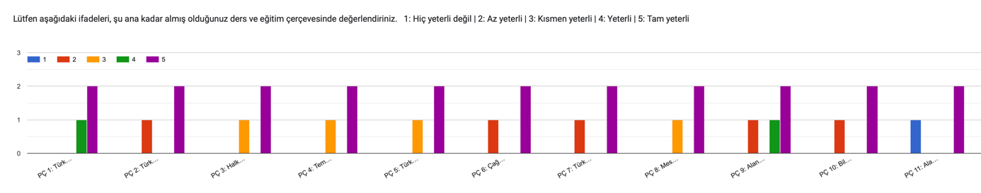
Grafik 1
Öğrenciler; Türk dilini yapısal olarak inceleme ve kullanma (PÇ 1), halk bilimi araştırmaları yapabilme (PÇ 3), temel metinleri tanıma (PÇ 4) ve mesleki etik değerleri gözetme (PÇ 8) konularında kendilerini büyük oranda "Tam Yeterli" (5 puan) hissetmektedirler. Bu alanlarda genel memnuniyet yüksektir.
Ancak, alanla ilgili literatürü takip edebilecek düzeyde yabancı dil bilgisi (PÇ 11) konusunda eksiklik hissedildiği ve bu maddenin en düşük puanlanan çıktılardan biri olduğu görülmektedir ("1: Hiç yeterli değil" cevabı mevcuttur). Ayrıca Çağdaş/Klasik edebiyat kuramları (PÇ 6) ve akademik araştırma yapma becerisi (PÇ 7) konularında da "Az yeterli" (2 puan) görüşünü bildiren öğrenciler bulunmaktadır.
Niteliksel değerlendirmelerde öğrenciler, program çıktılarının genel olarak yeterli seviyede kazandırıldığını ifade etmişlerdir. Bununla birlikte, müfredatta ve uygulamada "Eski Türk Dili" alanına yönelik daha fazla destek ve pratik çalışma yapılması yönünde talep iletilmiştir.

Ders Değerlendirme ve Analiz Raporu (2025)
Bu rapor, bölümümüzde 2024-2025 eğitim-öğretim yılında yürütülen derslerin verimliliğini ölçmek, öğrencilerin memnuniyet düzeylerini belirlemek ve eğitim kalitesini artırmaya yönelik alanları tespit etmek amacıyla hazırlanmıştır. Değerlendirme sürecinde Ders İçeriği, Öğretim Elemanı Sunumu, Ders Materyalleri, Sınıf İçi Etkileşim, Ölçme ve Değerlendirme ve Genel Memnuniyet olmak üzere 6 temel parametre esas alınmıştır. Birinci, ikinci, üçüncü ve dördüncü sınıf düzeyindeki öğrencilerin katılımıyla gerçekleştirilen anketlerde, bu parametreler beşli Likert ölçeği üzerinden puanlanmış; ayrıca açık uçlu sorularla nitel veriler toplanmıştır. Genel bir bakış açısıyla değerlendirildiğinde, bölümdeki eğitim-öğretim faaliyetlerinden duyulan memnuniyetin sınıf düzeyi arttıkça yükseldiği ve öğrencilerin akademik olgunluk seviyelerine paralel olarak beklentilerinin farklılaştığı gözlemlenmiştir.
Değerlendirme Parametreleri ve Puan Tablosu Raporun temelini oluşturan altı değerlendirme kriterine ait sınıf bazlı ortalama puanlar (5 üzerinden) aşağıda sunulmuştur:
Parametre | 1. Sınıf | 2. Sınıf | 3. Sınıf | 4. Sınıf
Sınıf İçi Etkileşim | 3.87 | 3.92 | 4.28 | 4.38
Öğretim Elemanı Sunumu | 3.80 | 3.99 | 4.34 | 4.38
Ders Materyalleri | 3.75 | 3.86 | 4.29 | 4.39
Genel Memnuniyet | 3.73 | 3.90 | 4.34 | 4.35
Ders İçeriği | 3.70 | 3.95 | 4.33 | 4.34
Ölçme ve Değerlendirme | 3.66 | 3.98 | 4.36 | 4.40
Tablo 1. Değerlendirme Parametreleri ve Puan Tablosu
1. Sınıf Değerlendirmesi Üniversite eğitimine adaptasyon sürecinde olan birinci sınıf öğrencilerinin geri bildirimleri incelendiğinde, akademik içerikten ziyade öğretim elemanıyla kurulan iletişimin ve sınıf içi etkileşimin belirleyici olduğu görülmektedir. Anket verilerine göre, Sınıf İçi Etkileşim (3.87) parametresi en yüksek puanı alırken, öğrenciler derslerde yapılan bol örneklendirmelerden ve ders kitaplarının detaylı işlenmesinden duydukları memnuniyeti dile getirmişlerdir. Ancak, bu düzeydeki öğrencilerin bir kısmı ders anlatım temposunu monoton bulmakta ve dikkati canlı tutacak daha dinamik yöntemler talep etmektedir. Ayrıca, Ölçme ve Değerlendirme (3.66) parametresinin diğer tüm sınıflar ve kriterler arasında en düşük puana sahip olması, yeni başlayan öğrencilerin sınav sistemi ve notlandırma kriterleri konusunda belirli bir kaygı taşıdıklarını veya süreci tam olarak şeffaf bulmadıklarını işaret etmektedir.
2. Sınıf Değerlendirmesi İkinci sınıf düzeyinde öğrencilerin akademik farkındalıklarının artmasıyla birlikte değerlendirmelerin daha eleştirel bir boyut kazandığı dikkat çekmektedir. Bu grupta Öğretim Elemanı Sunumu (3.99) ve Ölçme ve Değerlendirme (3.98) parametreleri yüksek puanlarla takdir edilmekle birlikte, Ders Materyalleri (3.86) memnuniyetin en düşük olduğu alan olarak öne çıkmaktadır. Özellikle ders sunumlarında kullanılan slaytların görsel açıdan zenginleştirilmesi, sadeleştirilmesi ve okuma listelerinin güncel literatürü (daha kapsamlı romanlar vb.) kapsayacak şekilde yenilenmesi yönünde güçlü talepler bulunmaktadır. Öğrenciler, öğretim elemanlarının akademik yetkinliğinden şüphe duymamakla birlikte, bilginin aktarımında kullanılan araçların ve fiziksel ortamın iyileştirilmesini beklemektedir.
3. Sınıf Değerlendirmesi Üçüncü sınıf verileri, bölümdeki memnuniyet oranının belirgin bir şekilde yükseldiği ve güvene dayalı bir akademik iklimin oluştuğu bir döneme işaret etmektedir. Bu düzeyde, tüm parametreler 4.28 ile 4.36 arasında yüksek bir bantta seyretmektedir. Öğrenciler, öğretim elemanlarının sabırlı yaklaşımını, sunum tekniklerini ve ders dışındaki yardımsever tutumlarını övgüyle karşılamaktadır. Alt sınıfların aksine, üçüncü sınıf öğrencileri Ölçme ve Değerlendirme (4.36) sürecine en yüksek puanları vererek sınav sisteminin adilliğine ve şeffaflığına olan güvenlerini ortaya koymuşlardır. Niteliksel yorumlarda olumsuz eleştirilerin neredeyse hiç yer almaması, bu seviyedeki derslerin öğrenci beklentilerini tam anlamıyla karşıladığını göstermektedir.
4. Sınıf Değerlendirmesi Mezuniyet aşamasındaki dördüncü sınıf öğrencileri, anket sonuçlarına göre bölümdeki en yüksek memnuniyet oranına sahip gruptur. Özellikle Ölçme ve Değerlendirme (4.40) ve Ders Materyalleri (4.39) parametrelerindeki zirve puanlar, öğrencilerin mezuniyet öncesi aldıkları eğitimin kalitesinden emin olduklarını göstermektedir. Öğrenciler, derslerin sadece teorik bilgi aktarımıyla sınırlı kalmayıp kültürel bir vizyon kazandırdığını ve mesleki yetkinliklerini artırdığını ifade etmektedir. Öğretim elemanlarının derslere hazırlıklı gelmesi, zamanı verimli kullanması ve öğrencilerle kurduğu samimi iletişim, bu başarının temel faktörleri olarak görülmektedir. Yapılan değerlendirmelerde, derslerin akılda kalıcılığının yüksek olduğu ve interaktif katılımın öğrenme sürecini desteklediği vurgulanmıştır.
Sonuç olarak, anket verileri bölümdeki eğitim kalitesinin standartların üzerinde olduğunu, ancak geliştirilmesi gereken spesifik noktaların bulunduğunu ortaya koymaktadır. Özellikle ikinci sınıf müfredatında kullanılan görsel materyallerin (3.86 puan) ve kaynak listelerinin güncellenmesi, birinci sınıflarda ise motivasyonu artırıcı interaktif yöntemlerin çeşitlendirilmesi ve ölçme-değerlendirme süreçlerinin (3.66 puan) şeffaflaştırılması, mevcut memnuniyet oranlarını daha da yukarı taşıyacaktır. Üst sınıflarda yakalanan yüksek başarı grafiğinin alt sınıflara da yayılması adına, materyal geliştirme çalışmalarına öncelik verilmesi önerilmektedir.
Hazırlayan: Doç. Dr. Duygu KAMACI GENCER

